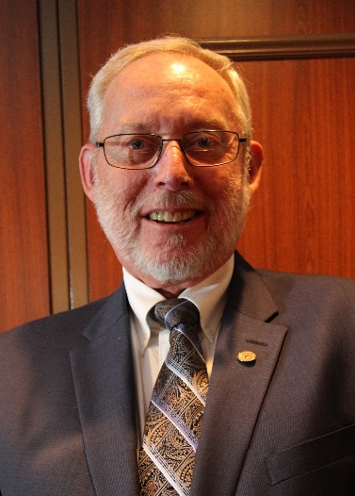

MARTIN HIGGS
Candidat

Représentant régional - Ontario
ACER-CART

Martin est actuellement le représentant de l’Ontario à l’exécutif de l’ACER-CART et membre du conseil d’administration des Enseignantes et des enseignants retraités de l’Ontario ERO/RTO. Avant d’être élu au CA provincial, il avait servi comme membre, puis comme président du Comité des communications d’ERO/RTO. Comme membre de l’Exécutif provincial, il a d’abord servi pendant trois ans au sein du Comité des services de santé et il est actuellement un des directeurs de la Fondation d’ERO/RTO. Il a rempli plus d’une fonction au sein de son propre district d’ERO/RTO, comme Président, et est actuellement rédacteur en chef du bulletin de son district.
Martin a été enseignant et directeur adjoint à l’élémentaire pendant 34 ans. Durant toutes ces années, il s’est toujours impliqué auprès de la Fédération des enseignants de l’élémentaire de l’Ontario, comme Président de district pendant cinq ans et au niveau provincial comme membre de divers comités, dont : président du Comité provincial de la négociation collective pendant trois ans, puis animateur d’ateliers pour les négociateurs provinciaux. Il est récipiendaire du prix du 75e anniversaire de l’OPSTF et quand les fédérations ont été amalgamées dans l’ETFO, Martin a servi comme Trésorier de district et comme représentant de la FEO auprès du Conseil d’évaluation des qualifications de l’Ontario.
Depuis sa retraite, Martin a travaillé pendant neuf ans comme consultant auprès de la FEO, s’occupant des inscriptions aux activités professionnelles et en créant pour eux une base de données qui est toujours utilisée aujourd’hui.
Dans sa communauté, il a été directeur de deux groupes de théâtre différents, a dirigé le CA du Centre légal communautaire de Peterborough pendant six ans et il a fait partie du Conseil pour les victimes d’agressions sexuelles des lacs Kawartha, le premier homme à qui on ait demandé de faire partie de cet organisme. Actuellement, Martin est membre du Comité des communautés amies des aînés créé pour conseiller les conseils municipaux et de comté de Peterborough. Il a été invité à rejoindre le conseil d’administration du Legal Centre après une interruption de cinq ans.

